VICERRECTORÍA ADMINISTRATIVA Y FINANCIERA
DIRECCIÓN FINANCIERA - COORDINACIÓN DE ATENCIÓN FINANCIERA AL ESTUDIANTE
GFI-FOR-010101 SOLICITUD DE CRÉDITO INTERNO
Fecha: 23/12/2021 Versión: 3

NUEVO |  |  | (favor marcar con X) |  |  |  |  |  |  |  |  |  |  |  |  |  |  |  |  | RENOVACIÓN |  |  | (favor marxcar con X)
Fecha de Solicitud: |  | D |  | D |  | M |  | M |  | A |  | A |  | A |  | A |  |  | Crédito N°:
DATOS DEL ESTUDIANTE (DEUDOR)
APELLIDOS Y NOMBRES |  |  |  |  |  | Sebastian Becerra Torres
TIPO DE DOCUMENTO DE IDENTIDAD |  |  |  |  |  | C.C. |  | x |  | C.E. |  |  |  | T.I. |  |  |  | No DE DOCUMENTO DE IDENTIDAD |  |  |  |  |  | 1040182386 |  | DERetiro (ant)
DIRECCIÓN DE RESIDENCIA |  |  |  |  |  | cr 52 a cl 99 sur 96 interior 208 |  |  |  |  |  |  |  |  |  |  |  |  |  |  |  |  |  | CIUDAD DE RESIDENCIA |  | La estrella
CORREO ELECTRÓNICO |  |  |  |  |  | ssebass1022@gmail.com |  |  |  |  |  |  |  |  |  |  |  |  |  |  |  |  |  | TEL. CELULAR |  | 3016629629
PROGRAMA |  |  |  |  |  | Seguridad y salud en el trabajo |  |  |  |  |  |  |  |  |  |  |  |  |  |  |  |  |  | CÓDIGO |  | 11223107
NOMBRE DE LA EMPRESA |  |  |  |  |  | Mision Empresarial
DIRECCIÓN DE LA EMPRESA |  |  |  |  |  | cr 48 c nro 100 sr 72 |  |  |  |  |  |  |  |  |  |  |  |  |  |  |  |  |  | TEL. DE EMPRESA
FECHA DE INGRESO | 0D |  | 2D |  | M0 |  | M8 |  | 2A |  | 0A |  | 2A |  | 2A |  | CARGO |  |  |  |  | Psicólogo generalista
TIPO DE CONTRATO | indefinido |  |  |  |  |  |  |  |  |  |  |  |  | SALARIO ACTUAL |  |  |  |  |  |  |  | $ 2300000 |  | CIUDAD |  | La estrella
REFERENCIA FAMILIAR |  |  |  |  |  |  |  |  |  |  |  |  |  |  |  |  |  |  |  |  | REFERENCIA PERSONAL
NOMBRES Y APELLIDOS |  |  |  | Andres felipe Andrade Torres |  |  |  |  |  |  |  |  |  |  |  |  |  |  |  |  | NOMBRES Y APELLIDOS |  |  |  | Mirna Torres Mosquera
TEL. DE RESIDENCIA |  |  |  |  |  |  |  |  |  |  |  |  |  |  |  |  |  |  |  |  | TEL. DE RESIDENCIA
TEL. CELULAR |  |  |  | 3004983690 |  |  |  |  |  |  |  |  |  |  |  |  |  |  |  |  | TEL. CELULAR |  |  |  | 30406729992
PARENTESCO |  |  |  | Hermano |  |  |  |  |  |  |  |  |  |  |  |  |  |  |  |  | PARENTESCO |  |  |  | Madre
DATOS DEL CODEUDOR
NOMBRES Y APELLIDOS |  |  |  |  |  | Andres felipe Andrade Torres
TIPO DE DOCUMENTO DE IDENTIDAD |  |  |  |  |  | C.C. |  | x |  | C.E. |  |  |  | T.I. |  |  |  | No DE DOCUMENTO DE IDENTIDAD |  |  |  |  |  | 1000660463 |  | DE Medellin
DIRECCIÓN DE RESIDENCIA |  |  |  |  |  | cr 48 c nro 100 sr 72 |  |  |  |  |  |  |  |  |  |  |  |  |  |  |  |  |  | CIUDAD DE RESIDENCIA |  | La estrella
CORREO ELECTRÓNICO |  |  |  |  |  | andresandradetorres2@gmail.com |  |  |  |  |  |  |  |  |  |  |  |  |  |  |  |  |  | TEL. CELULAR |  | 3004983690
NOMBRE DE LA EMPRESA |  |  |  |  |  | PERPACK S.A.S
DIRECCIÓN DE LA EMPRESA |  |  |  |  |  | Cr54 #129 S-51, Caldas, Antioquia |  |  |  |  |  |  |  |  |  |  |  |  |  |  |  |  |  | TEL. DE EMPRESA
FECHA DE INGRESO | 0D |  | 8D |  | 0M 2 |  | M2 |  | A0 |  | 2A |  | 2A |  | A |  | CARGO |  |  |  |  | Operaio de Producción
TIPO DE CONTRATO | Indefinido |  |  |  |  |  |  |  |  |  |  |  |  | SALARIO ACTUAL |  |  |  |  |  |  |  | $ 117172 |  | CIUDAD |  | Cr54 #129 S-51, Caldas
REFERENCIA FAMILIAR |  |  |  |  |  |  |  |  |  |  |  |  |  |  |  |  |  |  |  |  | REFERENCIA PERSONAL
NOMBRES Y APELLIDOS |  |  |  | Miguel Angel Becerra Torres |  |  |  |  |  |  |  |  |  |  |  |  |  |  |  |  | NOMBRES Y APELLIDOS |  |  |  | Diego Ciro Jimenez
TEL. DE RESIDENCIA |  |  |  |  |  |  |  |  |  |  |  |  |  |  |  |  |  |  |  |  | TEL. DE RESIDENCIA
TEL. CELULAR |  |  |  | 3022457133 |  |  |  |  |  |  |  |  |  |  |  |  |  |  |  |  | TEL. CELULAR |  |  |  | 3043728807
PARENTESCO |  |  |  | Hermano |  |  |  |  |  |  |  |  |  |  |  |  |  |  |  |  | PARENTESCO |  |  |  | Amigo
LIQUIDACIÓN PAGO DE MATRÍCULA
 |  |  |  |  |  |  |  |  |  |  | VALORES |  |  |  |  |  |  |  |  |  |  |  |  |  | FECHA/MES DE VENCIMIENTO
VALOR MATRÍCULA |  |  |  |  |  |  |  |  |  |  | 3.672.721
CUOTA INICIAL |  |  |  |  |  |  |  |  |  |  | 1.300.0000
1° CUOTA
2° CUOTA
3° CUOTA
4° CUOTA
5° CUOTA
6° CUOTA
VALOR TOTAL FINANCIACIÓN

POLÍTICA DE CRÉDITO INTERNO
- Tramitar la solicitud del crédito antes de los vencimientos estipulados por la Institución para el pago de la matrícula.
- El crédito interno únicamente se otorgará para el financiamiento de matrículas regulares Pregrado y Posgrado (no cobijará a otros conceptos de los derechos pecuniarios).
- La solicitud de crédito tendrá 24 horas hábiles para su correspondiente estudio.
- Se deberá cancelar mínimo el 50% del valor de la matricula como cuota inicial.
- Los pagos de las cuotas se podrán realizar con tarjetas Debito, Crédito y codensa a través de PAYU. Para pagos en efectivo en bancos autorizados y Baloto de acuerdo a la fecha y plan de pagos entregado al estudiante.
- Las cuotas del plan de pago se deben de pagar en la fecha estipulada.
- La financiación de las cuotas se debe realizar durante el semestre en curso (1 PL hasta el 5 de mayo y 2 PL hasta el 5 de noviembre).
- Los gastos administrativos se cancelan con la primera cuota de acuerdo a la tarifa establecida, el cual no es reembolsable por ningún motivo.
- Los vencimientos de pagos se regirán por lo establecido en el plan de pagos y no podrá modificarse.
- Un deudor o un codeudor no podrán tener más de un crédito por periodo académico.
- El crédito educativo debe ser respaldado por el PAGARE y la CARTA DE INSTRUCCIONES en blanco y debidamente firmados por el estudiante y codeudor.
- La tasa de interés será calculada y aplicada dentro de los parámetros exigidos por la ley, fijada semestralmente por el Área Financiera.
- El estudiante tiene la obligación de actualizar todos sus datos personales, laborales y de referencias en caso de algún cambio, para que la institución pueda realizar cualquier tipo de notificación y contacto.
- Para solicitar el crédito interno debe estar a paz y salvo con el área financiera.
- Pasados 60 días calendario en mora se procede a cobro jurídico.

REQUISITOS PARA LA FINANCIACIÓN

1. Diligenciar el formulario de solicitud de crédito en su totalidad con datos reales (sin enmendaduras, ni tachones y letra bien legible).

DOCUMENTOS SOLICITADOS

TIPO DE DOCUMENTO | Estudiante | Codeudor
Formulario de solicitud de crédito | X
Fotocopia de la cédula 150% por ambas caras |  | X
HABEAS DATA

Autorizo que mis datos personales (recolectados con anterioridad a esta autorización y los que suministre a futuro) sean utilizados para las finalidades relacionadas con el objeto y propósito de la Corporación Universitaria Unitec, que se encuentran descritas en el manual de políticas de tratamiento de la información (Habeas Data), que manifiesto conocer y aceptar.
https://www.unitec.edu.co/sites/default/files/inline-files/manual-de-politicas-de-tratamiento-de-la-informacion.pdf

AUTORIZACIÓN CONSULTA Y REPORTE EN CENTRALES DE RIESGO

Autorizo a CORPORACIÓN UNIVERSITARIA UNITEC NIT 860510627-6 o a quién represente sus derechos u ostente en el futuro la calidad de acreedor a consultar,reportar, conservar, suministrar, solicitar o divulgar a DATACRÉDITO Central de Información y de Riesgo, toda la información referente a mi comportamiento comercial. Lo anterior implica que el cumplimiento o incumplimiento de mis obligaciones se reflejará en las mencionadas bases de datos, en donde se consignan de manera completa todos los datos referentes a mi actual y pasado comportamiento en general frente al cumplimiento de mis obligaciones.

FIRMAS

FIRMA ESTUDIANTE FIRMA CODEUDOR

C.C. DE C.C.
Huella (índice derecho)
Huella (índice derecho)

OBSERVACIONES

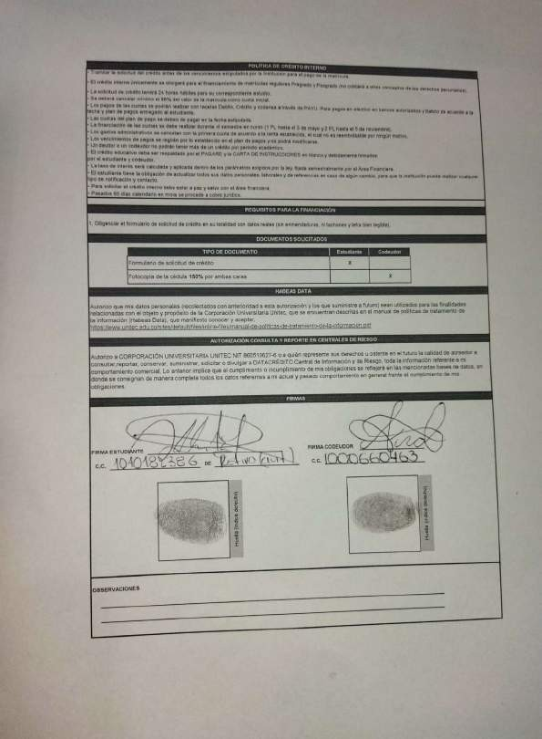

Sebastian becerra Torres
Andres Felipe Andrade Torres
1040182386 1000660463

Cr 52 a cl 99 sur 96 interior 208
La Estrella

Cr 52 a cl 99 sur 96 interior 208

La Estrella

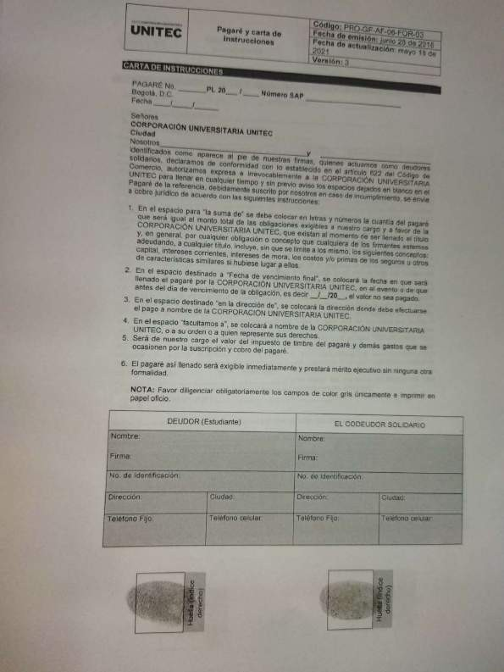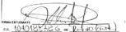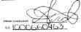3016629629

3016629629
3004983690
3004983690

Andres Felipe Andrade Torres
Sebastian becerra Torres

1040182386

Cr 52 a cl 99 sur 96 interior 208

La Estrella

Cr 52 a cl 99 sur 96 interior 208

1000660463

La Estrella

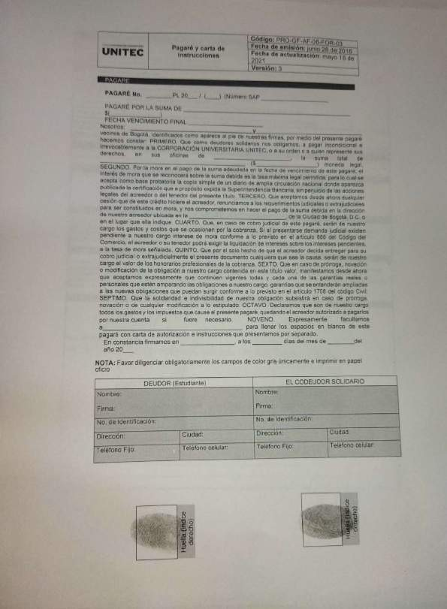
3016629629

